Základní škola, Klášterec nad Ohří,
Krátká 676, okres Chomutov
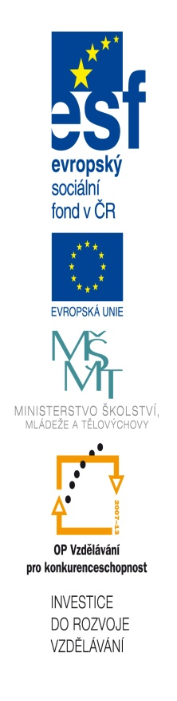Název školy: ZŠ Klášterec nad Ohří, Krátká 676
Autor: Mgr. Zdeňka Horská
Název materiálu: VY_32_INOVACE_4_04_ PL1 Elektromotor
Číslo projektu: CZ.1.07/1.4.00/21.1115

Anotace: Protokol k pracovnímu listu z fyziky pro 9. ročník, kde si žáci ověří získané znalosti o elektromotoru.

- 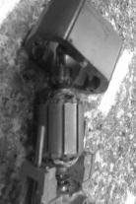Popiš jednotlivé části elektromotoru:

- 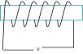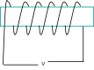Ve kterém případě vzniká indukovaný proud:
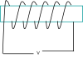
…………………… ………………………………… …………………………
- Rozlušti a správně spoj:
MĚRSÍNĚMI ……………… TRORO ……………………
VÁPEN …………………… MORTUTÁKO ……………
TÁIČÁVO ………………… SROTAT …………………
- 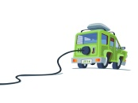Doplň co je součástí následujících těles (1 = elektromagnet, 2 = elektromotor):
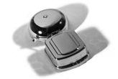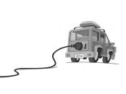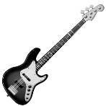

…………………………………………………………………………………………
- Generátor je ……………………………………………………………………………
(jaké známe druhy generátorů)

……………………… ………………………………

rotor
- Popiš jednotlivé části elektromotoru:
stator

komutátor
- Ve kterém případě vzniká indukovaný proud:
vzniká, pohybujeme magnetem …nevzniká, nepohybujeme …vzniká, pohybujeme cívkou
- Rozlušti a správně spoj:
MĚRSÍNĚMI …MĚNÍ SMĚR I …… TRORO …ROTOR ……
VÁPEN …PEVNÁ ……………… MORTUTÁKO KOMUTÁTOR
TÁIČÁVO …OTÁČIVÁ ………… SROTAT …STATOR …

- Doplň co je součástí následujících těles (1 = elektromagnet, 2 = elektromotor):

……2……………1……………2………………1……………1……………2……
- Generátor je …je elektrický stroj, sloužící k přeměně jiných druhů energie na energii elektrickou………
(jaké známe druhy generátorů)

…alternátor ……… …dynamo ……………

